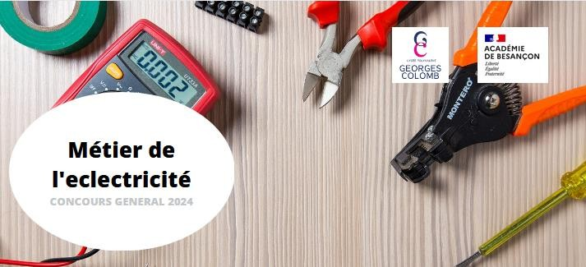

Métier de

L’électricité

CONCOURS GENERAL 2024

CONCOURS GÉNÉRAL DES MÉTIERS

**Métiers de l’Électricité et de ses Environnements Connectés (M.E.L.E.C.)**

**SESSION 2024 DOSSIER SUJET**

RÉALISATION

Le dossier sujet comporte 6 pages.

Le candidat doit s’assurer que son exemplaire est complet.

L’usage de la calculatrice est autorisé.

L’accès à internet est autorisé.

### Durée de l’épreuve : 8h

Conseils aux candidats :

Le candidat complète le dossier sujet qui sera rendu complet, y compris les documents non complétés.

Le sujet, composé de deux parties, est accompagné d’un dossier technique et ressources (DTR) disponible sur pc au format pdf (concours général documentation technique).

Durant le déroulement de l’épreuve, une attention particulière sera portée sur les points suivants :

* Autonomie et adaptabilité du candidat,
* Respect des règles de santé et de sécurité au travail.

**SOMMAIRE**

Mise en situation 3

PARTIE A – fourniture des matériels 4

* 1. Appareillages électriques et équipements terminaux 4
  2. Consommables 5

PARTIE B – réalisation de l’installation 6

* 1. Câblage de l’installation 6
  2. Repérage des conducteurs et appareillages électriques 6
  3. Distinction des circuits 6

# Mise en situation

Dans le cadre de l’extension de son site de production, l’entreprise Gillet souhaite moderniser sa ligne de production.

Situation actuelle et projet d’équipement :

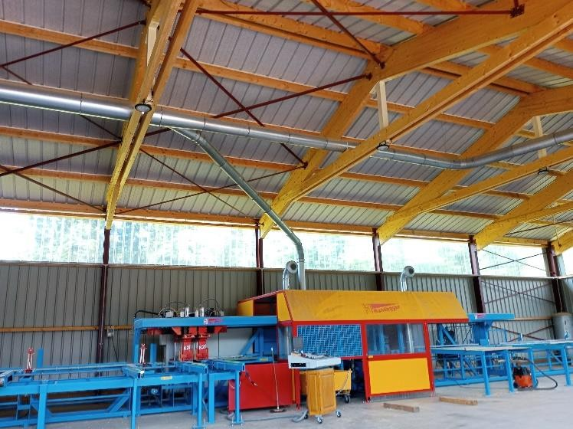La taille des charpentes de bois est assurée par la machine K2 (système potence levage automatisé). Cette machine, installée dans la nouvelle extension, est destinée au façonnage des pièces de charpente qui constitueront la structure de chalets.

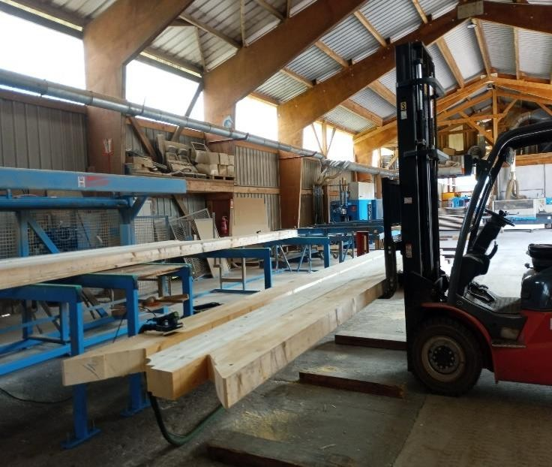Actuellement, la sortie des pièces rabotées mobilise un manutentionnaire qui assure l’évacuation des pièces avec un chariot élévateur et nécessite l’arrêt du transfert en amont des charpentes pour des raisons de sécurité.

C’est à ce point de la chaine de production que sera mis en place un système potence de levage automatisé pour charges lourdes. Cet équipement, objet de votre épreuve pratique, permettra un gain de temps et un accroissement de la sécurité,

Le projet repose essentiellement sur le choix d’équipement de la marque Schneider Electric. Le système intégrera entre-autre un automate programmable de type M221, un variateur de fréquence ATV 340 et une interface homme-machine tactile de type STU855.

- L’ensemble de la documentation technique est disponible sur le bureau de l’ordinateur sous forme de fichiers pdf (concours général documentation technique).

# PARTIE A – fourniture des matériels

**Vérifier** la fourniture des appareillages et des consommables listés (pages 4/6 à 5/6).

## - Appareillages électriques et équipements terminaux

|  |  |  |  |  |
| --- | --- | --- | --- | --- |
| Désignation | Référence | Quantité | Conformité | |
| Oui | Non |
| Sectionneur général 20A | VZ01 | 1 |  |  |
| Disjoncteur magnétothermique ic60n 2P C 4A 440V | A9F74204CA | 4 |  |  |
| Disjoncteur moteur magnétique | GV2L14-B | 1 |  |  |
| Disjoncteur moteur magnétique 1,6-2,5 A | GV2RT07 | 1 |  |  |
| Contacteur 9A AC3 4KW 1NO 1NC 24VDC | LC1D09BL-B | 1 |  |  |
| Automate programmable Schneider | TM 221CE24T | 1 |  |  |
| Variateur de vitesse pour  moteur asynchrone triphasé ATV340 2,2KW | ATV340U22N4E | 1 |  |  |
| Ecran tactile IHM | HMISTU855A | 1 |  |  |
| Switch internet Modicon 5TX | MCSESUO53FNO | 1 |  |  |
| Alimentation frein 48VDC 2,5A | ABLS1A48025 | 1 |  |  |
| Alimentation circuit de commande 24VDC | ABL8RPS24100 | 1 |  |  |
| Module de sécurité  « préventa » | XPSUAF | 1 |  |  |
| Arrêt d’urgence | XB4BS8441BA | 1 |  |  |
| BP double M/A | XB4BW73731B5 | 1 |  |  |
| BP fléchés (Montée / Descente) | XB4BA3341 | 2 |  |  |
| Platine de fixation pour verrine | XVUZ02 | 1 |  |  |
| Platine de fixation pour verrine | XVUZ12 | 1 |  |  |
| Verrine led verte | XVUC23 | 1 |  |  |
| Verrine led rouge | XVUC24 | 1 |  |  |
| Verrine led blanche | XVUC27 | 1 |  |  |

## - Consommables

|  |  |  |  |  |
| --- | --- | --- | --- | --- |
| Désignation | Référence | Quantité | Conformité | |
| Oui | Non |
| Conducteur souple blanc 0,75mm² 100m | H05V-K 1x0,75 100m | 1 |  |  |
| Conducteur souple orange 0,75mm² 100m | H05V-K 1x0,75 100m | 4 |  |  |
| Conducteur souple rouge 0,75mm² 100m | H05V-K 1x0,75 100m | 1 |  |  |
| Conducteur souple violet 0,75mm² 100m | H05V-K 1x0,75 100m | 1 |  |  |
| Conducteur souple vert- jaune 0,75mm² 100m | H05V-K 1x0,75 100m | 1 |  |  |
|  |  |  |  |  |
| Conducteur souple noir 1,5mm² 100m | H05V-K 1x1,5 100m | 1 |  |  |
| Conducteur souple bleu 1,5mm² 100m | H05V-K 1x1,5 100m | 1 |  |  |
| Conducteur souple vert- jaune 1,5mm² 100m | H05V-K 1x1,5 100m | 1 |  |  |
|  |  |  |  |  |
| Embouts blancs 0,5mm² | CE005 | 1 sachet de 100 |  |  |
| Embouts bleus 0,75mm² | CE007 | 1 sachet de 100 |  |  |
| Embouts noirs 1,5mm² | CE015 | 1 sachet de 100 |  |  |
| Etiquettes appareillages |  |  |  |  |

# PARTIE B – réalisation de l’installation

## - Câblage de l’installation

À l’aide de l’outillage, des équipements et des informations techniques mises à disposition, réaliser l’installation électrique dans les règles de l’art.

Une attention particulière sera portée aux points suivants :

respect des couleurs de conducteurs ;



matériels posés conformément aux prescriptions et règles de l'art ;

câblages et raccordements réalisés conformément aux prescriptions et règles de l'art ; consommable utilisé sans gaspillage ;

organisation du poste de travail ; chantier restitué propre et en ordre ;

respect des règles de santé et de sécurité au travail.

## - Repérage des conducteurs et appareillages électriques

Conformément aux indications du schéma :

* + - **Réaliser** le repérage de chaque conducteur à l’aide des repères clipsables fournis.
    - **Réaliser** le repérage de chaque appareillage avec les étiquettes fournies

## - Distinction des circuits

Chaque circuit du montage est réalisé avec les couleurs spécifiques listées ci-dessous :

* puissance : conducteur noir, bleu et vert-jaune 1,5 mm² ;
* frein moteur : conducteur noir et bleu 1,5 mm² ;
* entrées automate : orange 0,75 mm² ;
* sorties automate : violet 0,75 mm² / blanc 0,75 mm² pour les communs ;
* primaires alimentations : conducteur noir et bleu 1,5 mm² ;
* secondaires alimentation 24VDC : Conducteur rouge 0,75 mm² pour la polarité positive / conducteur blanc 0,75 mm² pour la polarité négative ;
* masses des équipements de commande : conducteur vert-jaune 0,75 mm² ;
* masses des équipements de puissance : conducteur vert-jaune 1,5 mm².